O CPC 25 se aplica a todas as entidades para a contabilização de provisões, passivos contingentes e ativos contingentes, exceto:
- os que resultem de contratos a executar, a menos que o contrato seja oneroso;
  - contratos a executar → quando nenhuma parte cumpriu qualquer de suas obrigações ou ambas só tenham parcialmente cumprido suas obrigações em igual extensão;
- os cobertos por outro Pronunciamento Técnico.

Provisão → passivo de prazo ou valor incertos.

Provisão x accruals → accruals são “provisões derivadas de apropriações por competência”, são obrigações já existentes, registradas no período de competencia, em que não há grau de incerteza relevante. Assim, accruals já se caracterizam como “passivos genuínos”. Exemplos de accruals: férias e 13º salários, dividendos mínimos obrigatórios, gratificações e participações de empregados e administradores, participações de partes beneficiárias.

Uma provisão deve ser reconhecida quando:
- obrigação presente (legal ou não formalizada) como resultado de evento passado;
- provável saída de recursos que incorporam benefícios econômicos para liquidá-la;
- estimativa confiável do valor da obrigação.

 | Provável | Possível | Remoto
Registro contábil | Sim | Não | Não
Divulgação em NE’s | Sim | Sim | Não

Para cada classe de provisão, a entidade deve divulgar:
- o valor contábil no início e no fim do período;
- provisões adicionais feitas no período, inclusive aumentos nas provisões existentes;
- valores usados (baixados) durante o período; e
- o aumento durante o período no valor descontado a valor presente proveniente da passagem do tempo e o efeito de qualquer mudança na taxa de desconto.
Atenção! Não é exigida informação comparativa!

Quando for utilizado o desconto a valor presente, o valor contábil da provisão aumenta a cada período para refletir a passagem do tempo. Esse aumento deve ser reconhecido como despesa financeira.

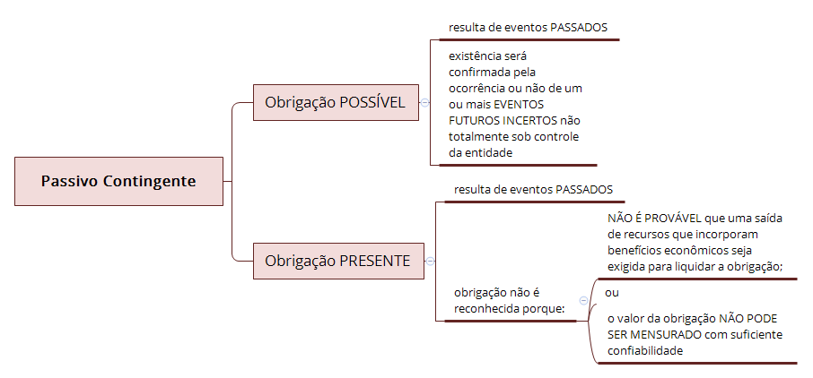
ATIVO CONTINGENTE
São caracterizados em situações nas quais, como resultado de eventos passados, há um ativo possível cuja existência será confirmada apenas pela ocorrência ou não de um ou mais eventos futuros incertos não totalmente sob controle da entidade.
A entrada de benefícios econômicos:
é praticamente certa: | é provável, mas não certa: | não é provável:
o ativo não é contingente. | nenhum ativo é reconhecido, | nenhum ativo é reconhecido,
 | divulgação é exigida. | nenhuma divulgação é exigida.

O valor reconhecido como provisão deve ser a melhor estimativa do desemboloso exigido para liquidar a obrigação presente na data do balanço.

Método do Valor Esperado:
- quando a provisão a ser mensurada envolve uma grande população de itens, a obrigação deve ser estimada ponderando-se todos os possíveis desfechos pelas suas probabilidades associadas;
- quando houver uma escala contínua de desfechos possíveis, e cada ponto nessa escala é tão provável como qualquer outro, é usado o ponto médio da escala.

Literalidade do CPC 25 que pode ser cobrada em prova:
Para cada classe de provisão, a entidade deve divulgar:
a) uma breve descrição da natureza da obrigação e o cronograma esperado de quaisquer saídas de benefícios econômicos resultantes;
b) uma indicação das incertezas sobre o valor ou o cronograma dessas saídas. Sempre que necessário para fornecer informações adequadas, a entidade deve divulgar as principais premissas adotadas em relação a eventos futuros; e
c) o valor de qualquer reembolso esperado, declarando o valor de qualquer ativo que tenha sido reconhecido por conta desse reembolso esperado.

A provisão para reestruturação deve incluir somente os desembolosos diretos decorrentes da reestruturação, que simultaneamente sejam:
- necessariamente ocasionados pela reestruturação; e
- não associados às atividades em andamento da entidade.

